**Algoritma dan Pemrograman**

**Remedial UTS Algoritma dan Pemrograman**

***Dosen: Tati Harihayati M. S.T., M.T.***



Disusun Oleh:

10118289_ Ginar Cut Baktiyanesa

10118305_Ananda Apriliani Pratiwi

10118307_Diffa Athaya Julidhiya

10118308_Fani Noviani

Kelas :

IF - 7

**JURUSAN TEKNIK INFORMATIKA**

**FAKULTAS TEKNIK DAN ILMU KOMPUTER**

**UNIVERSITAS KOMPUTER INDONESIA**

**2018**

program Coklat_Gratis;

uses crt;

{I.S. : user memasukkan jumlah bungkus coklat yang ditukarkan}

{F.S. : menampilkan total coklat gratis yang diterima}

var

Bungkus, X, Total_Coklat : integer;

begin

gotoxy(45,10);

writeln('<< PENUKARAN COKLAT GRATIS >>');

writeln;

gotoxy(50,12);

write('Bungkus : '); readln(Bungkus);

if (Bungkus <= 100)

then

begin

while (Bungkus <> 1) do

begin

if (Bungkus mod 3 = 1)

then

begin

Bungkus := Bungkus div 3;

X := Bungkus + 1;

Total_Coklat := Total_Coklat + Bungkus;

Bungkus := X;

end

else

if (Bungkus mod 3 = 0)

then

begin

Bungkus := Bungkus div 3;

Total_Coklat := Total_Coklat + Bungkus;

end

else

if (Bungkus = 1)

then

begin

Total_Coklat := Total_Coklat + 1;

Bungkus := 0;

end;

end;

gotoxy(50, 13);

writeln('Coklat Gratis : ', Total_Coklat);

end

else

begin

writeln('Bungkus Coklat Yang Dapat Ditukar Maksimum 100 Bungkus');

end;

readln;

end.

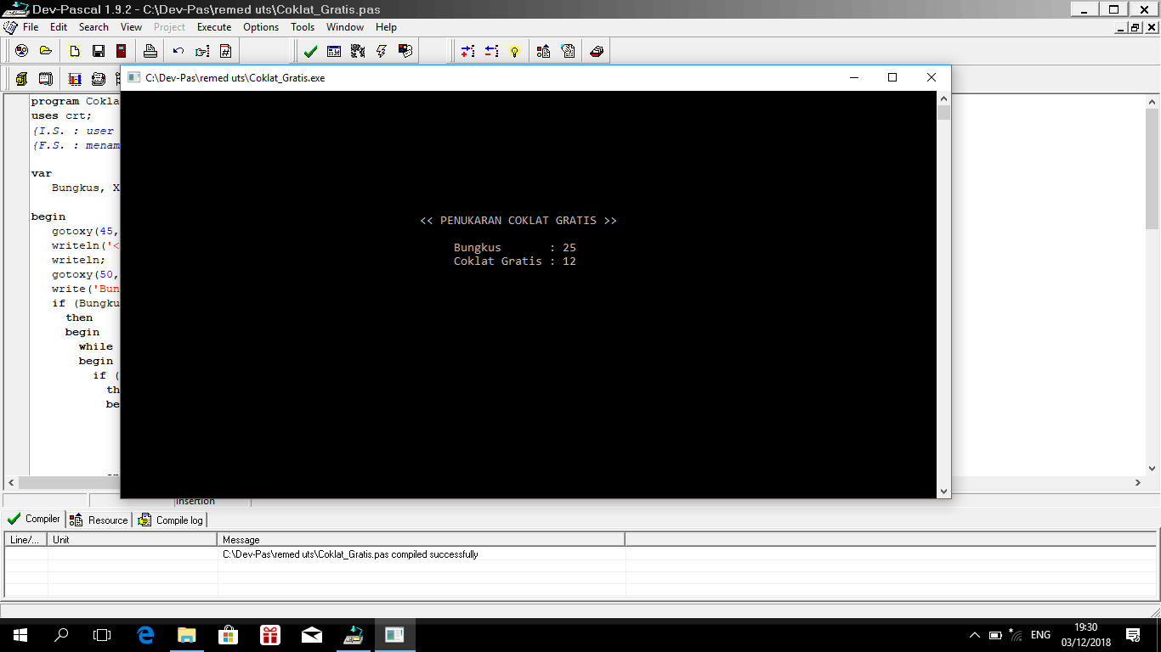

program Menghitung_Angsuran;

uses crt;

{I.S. : user memasukkan merk motor, harga motor, uang muka, dan lama angsuran}

{F.S. : menampilkan besar angsuran perbulan dan jumlah sisa angsuran}

var

Merk : string;

HargaMotor, UangMuka, AngsuranBulan1, AngsuranBulan2, AngsuranBulan3 , Bunga, Tagihan : real;

LamaAngsuran, AngsuranPerbulan : integer;

y : integer;

begin

gotoxy(54,2);

writeln('KREDIT MOTOR');

gotoxy(50,4); write('Merk Motor : '); readln(Merk);

gotoxy(50,5); write('Harga Motor : Rp. '); readln(HargaMotor);

gotoxy(50,6); write('Uang Muka : Rp. '); readln(UangMuka);

gotoxy(50,7); write('Lama Angsuran : '); readln(LamaAngsuran);

//proses perhitungan

if (LamaAngsuran = 11)

then

begin

Bunga := 0.2653;

AngsuranBulan1 := HargaMotor * Bunga;

AngsuranBulan1 := AngsuranBulan1 + HargaMotor;

AngsuranBulan2 := AngsuranBulan1 - UangMuka;

AngsuranBulan2 := AngsuranBulan2 / LamaAngsuran;

AngsuranBulan3 := 1000 * (AngsuranBulan2 / 1000);

Tagihan := AngsuranBulan3 * 10;

end

else

if (LamaAngsuran = 17)

then

begin

Bunga := 0.355;

AngsuranBulan1 := HargaMotor * Bunga;

AngsuranBulan1 := AngsuranBulan1 + HargaMotor;

AngsuranBulan2 := AngsuranBulan1 - UangMuka;

AngsuranBulan2 := AngsuranBulan2 / LamaAngsuran;

AngsuranBulan3 := 1000 * (AngsuranBulan2 / 1000);

Tagihan := AngsuranBulan3 * 16;

end

else

if (LamaAngsuran = 23)

then

begin

Bunga := 0.3796;

AngsuranBulan1 := HargaMotor * Bunga;

AngsuranBulan1 := AngsuranBulan1 + HargaMotor;

AngsuranBulan2 := AngsuranBulan1 - UangMuka;

AngsuranBulan2 := AngsuranBulan2 / LamaAngsuran;

AngsuranBulan3 := 1000 *(AngsuranBulan2 / 1000);

Tagihan := AngsuranBulan3 * 16;

end;

writeln;

gotoxy(38,9);

writeln('Besar Angsuran Per Bulan : Rp. ', AngsuranBulan2:0:2, ' (Rp. ',AngsuranBulan3:0:0,')');

gotoxy(36,10);

writeln('Daftar Angsuran Untuk ', LamaAngsuran, ' Bulan Merk Motor ', Merk);

gotoxy(41,11);

write('Bayar Angsuran Ke- ');

gotoxy(64,11);

write('Sisa Pembayaran');

// inisialisasi bulan

y := 12;

AngsuranPerbulan := 1;

repeat

gotoxy(48,y);

write(AngsuranPerbulan);

gotoxy(67,y);

write('Rp. ',Tagihan:0:0);

Tagihan := Tagihan - AngsuranBulan3;

AngsuranPerbulan := angsuranPerbulan + 1;

y := y + 1;

until (Tagihan < 0);

readln;

end.

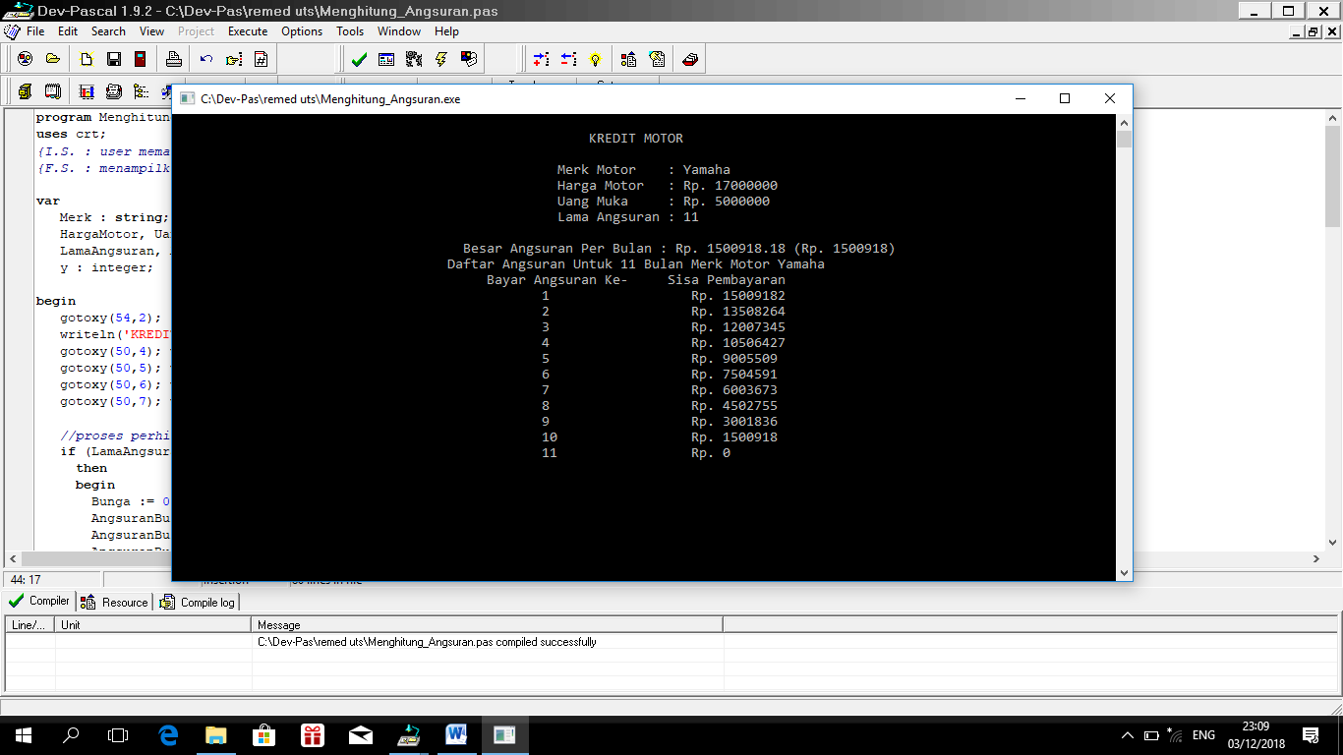

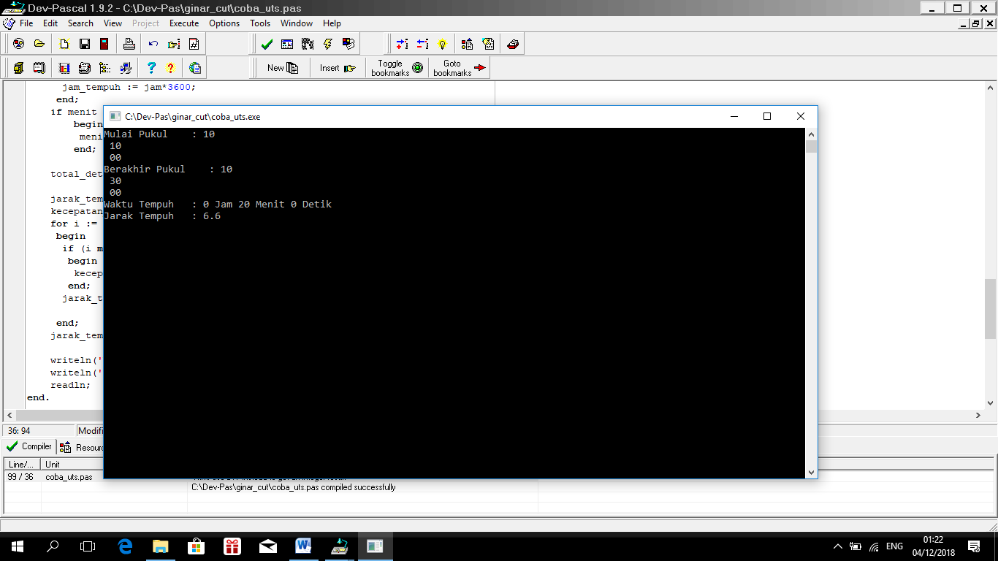

program Waktu_Dan_Jarak_Tempuh;

uses crt;

{I.S. : user memasukkan waktu mulai dan waktu berakhir}

{F.S. : menampilkan waktu dan jarak tempuh}

var

JamMulai, MenitMulai, DetikMulai, JamAkhir, MenitAkhir, DetikAkhir, i : integer;

Jam, Menit, Detik, Jarak, Tempuh, TotalDetik, DetikTempuh, MenitTempuh, JamTempuh : integer;

JarakTempuh_KM, KecepatanTempuh, JarakTempuh : real;

begin

write('Mulai Pukul : '); readln(JamMulai);

write(' '); readln(MenitMulai);

write(' '); readln(DetikMulai);

//validasi jam

while (JamMulai < 0) or (MenitMulai < 0) or (DetikMulai < 0) do

begin

writeln('Waktu Tidak Boleh Negatif, Tekan Enter Untuk Input Kembali');

readln(JamMulai);

readln(MenitMulai);

readln(DetikMulai);

end;

//validasi menit dan detik

while (MenitMulai > 60) or (DetikMulai > 60) do

begin

writeln('Menit atau Detik < 60, Tekan Enter Untuk Input Kembali');

readln(MenitMulai);

readln(DetikMulai);

end;

write('Berakhir Pukul : '); readln(JamAkhir);

write(' '); readln(MenitAkhir);

write(' '); readln(DetikAkhir);

//validasi jam

while (jamakhir<0) or (menitakhir<0) or (detikakhir<0) do

begin

writeln('Waktu Tidak Boleh Negatif, Tekan Enter Untuk Input Kembali');

readln(jamakhir);

readln(menitakhir);

readln(detikakhir);

end;

//validasi menit dan detik

while (menitakhir>60) or (detikakhir>60) do

begin

writeln('Menit atau Detik < 60, Tekan Enter Untuk Input Kembali');

readln(menitakhir);

readln(detikakhir);

end;

if (DetikAkhir < DetikMulai)

then

begin

DetikAkhir := DetikAkhir + 60;

MenitAkhir := MenitAkhir - 1;

end;

DetikTempuh := DetikAkhir - DetikMulai;

if (MenitAkhir < MenitMulai)

then

begin

MenitAkhir := MenitAkhir + 60;

JamAkhir := JamAkhir - 1;

end;

MenitTempuh := MenitAkhir - MenitMulai;

if(DetikAkhir>=DetikMulai)

then

begin

Detik := detikakhir - detikmulai;

if(menitakhir>=menitmulai)

then

begin

menit := menitakhir - menitmulai;

if(jamakhir >= jammulai)

then

begin

jam := jamakhir - jammulai;

end;

end;

end;

if (JamAkhir < JamMulai)

then

begin

JamAkhir := JamAkhir + 12;

end;

JamTempuh := JamAkhir - JamMulai;

if Jam <> 0 then

begin

JamTempuh := Jam*3600;

end;

if menit <> 0 then

begin

MenitTempuh := Menit*60;

end;

TotalDetik := Detik + MenitTempuh + JamTempuh;

Jaraktempuh := 0;

KecepatanTempuh := 5;

for i := 1 to TotalDetik do

begin

if (i mod 600 = 0)

then

begin

KecepatanTempuh +=1

end;

JarakTempuh := JarakTempuh + KecepatanTempuh;

end;

JarakTempuh_KM := JarakTempuh/1000;

writeln('Waktu Tempuh : ',Jam,' Jam ',Menit,' Menit ',Detik,' Detik ');

writeln('Jarak Tempuh : ',JarakTempuh_KM:0:1);

readln;

end.